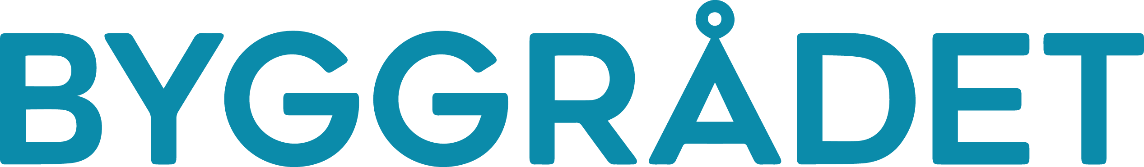
Välkommen till Dialogmöte nr 5, den 19 april 2022.
Plats: Clarion hotel Malmö Live.
Samling 14:00 med Kaffe
Avslut ca 18.00
Program
14.30 Välkomna
- Kort information om Dialogmöte - Anders Önnerheim ordf. Byggrådet
14.40 Uppföljning av föregående möte
- Vad har hänt, goda exempel? – Henrik Szentes
- Nya ideér kring samverkan näringsliv/akademi? – Henrik Szentes
- Hur går vi vidare? – Henrik Szentes
15.30 Paus/fika
15.45 Gästföreläsning ”Hållbar samhällsutveckling” - ??
16.30 Bikupor – Vad innebär ”hållbar samhällsutveckling”
för företag, universitet och högskolor?
17.00 Presentation och gemensam diskussion
17.30 Sammanfattning och avslutning – Anders Önnerheim
Mingel med lättare förtäring

Slut
Svar om deltagande sker till Madeleine.hogbergolsson@byggforetagen.se
eller 040-353644 senast den 5 april 2022.
OBS!! Meddela om du önskar stanna på minglet!

Hjärtligt välkommen
Styrelsen Byggrådet

